Рекомендации для родителей
«Чем занять детей на карантине»
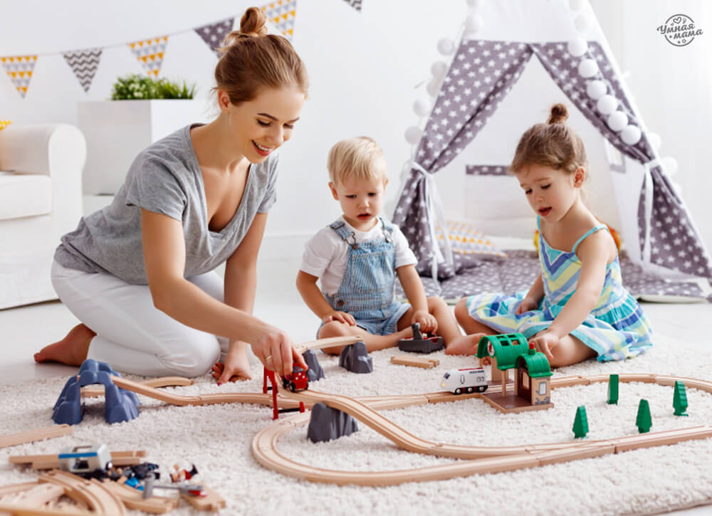
Эпидемия короновируса сильно изменила жизнь людей во всем мире. Улицы городов пустеют, торговые центры, театры и музеи закрываются, а многие работодатели переводят своих сотрудников на удаленную работу. Но сидеть дома придется не только взрослым. Во многих странах из-за угрозы распространения инфекции закрываются школы и детские сады, и с недавних пор это коснулось и России. Это означает, что большинство семей должны будут провести продолжительное время под одной крышей, соблюдая карантин и, по возможности, рабочий и учебный режим.

Тут-то у многих и начинаются проблемы. Только представьте: 24 часа в сутки мамам и папам приходится удаленно работать, одновременно заниматься домашним хозяйством и следить за детьми. К бабушкам и дедушкам уже не обратишься: при пандемии коронавируса пожилые люди находятся в особой группе риска, а дети, хоть и переносят заболевание легче, – одни из самых частых его переносчиков.
Чем же занять ребенка во время карантина? Что делать, если у вас срочная видеоконференция с руководством, а маленький карапуз лезет на коленки и отчаянно требует внимания? Как совладать с неугомонным школьником и заставить его делать уроки, а не пропадать целыми днями в гаджетах?

Спокойствие, только спокойствие
Главное – не паниковать. Об этом сегодня напоминают не только наши власти, но и психологи. Дети очень тонко чувствуют настроение родителей, поэтому важно, чтобы взрослые объяснили им: карантин – это не страшно.

Режим – прежде всего
Одна из самых важных вещей во время карантина – это режим. Нужно стараться выстраивать свой распорядок дня так, чтобы выделять время и на работу, и на занятия с детьми. «Садиковский» режим придумали не просто так: это чередование занятий, отдыха и подвижных игр, там все сбалансировано. Его можно взять за основу для реализации в домашних условиях.

На свежем воздухе, но осторожно
Всем ясно, что карантин прежде всего подразумевает нахождение дома. Однако и совсем без прогулок тяжело, особенно когда у вас маленькие дети, которым просто необходим свежий воздух. При хорошей погоде и наличии собственного автомобиля самое время побывать в лесу. И не просто погулять, а, не забывая учебную программу, превратить совместную прогулку в познавательный процесс. Понаблюдайте, какие птицы живут в лесу, рассмотрите следы деревья и тд.
Чтение книг
Вспомните, как уютно и спокойно было нам в детстве, когда мы, укутавшись в одеяло, слушали, как мама читала нам сказки, и как сладко нам засыпалось под них. Передайте эту атмосферу и своим детям.
Просмотр телевизора
Нет ничего плохого в том, чтобы дать детям возможность насладиться "дополнительным отпуском" дома в компании любимого мультфильма или развлекательной программы. Сейчас их великое множество, главное – знать меру.
Настольные игры
Найдите время поиграть с ребенком в его любимую настольную игру. Домино, различные тематические карточки, пазлы, мозаика. Сейчас это особенно популярно: игры можно купить в любом детском магазине, заказать по интернету, а так же смастерить самим!
Занятия творчеством

Направьте энергию ребенка в позитивное русло и помогите ему раскрыть свой творческий потенциал. Рисование, лепка, аппликация – перед вами многообразие вариантов, главное – найти занятие по душе.

Будьте здоровы и помните, дети – отличная компания! Главное – правильный подход и позитивный настрой. И тогда ваши вынужденные выходные пройдут с пользой, весёлыми моментами, а главное – без головных болей!

Дидактические игры для детей 2 — 3 лет
По сути, все игры, в которые играет ребенок в раннем детстве, чему-то его обучают. Но дидактические игры отличаются от других видов игровой деятельности тем, что инициируются не сами детьми, взрослым, с четко определенной целью – получить новые знания или закрепить ранее полученные.
ВАЖНО: Дидактические игры еще называют играми-занятиями, они требуют от малыша активных усилий. Продолжительность такой игры у ребенка 2 — 3 лет должна составлять 5 – 10 минут, не более.
У ребенка в раннем возрасте в процессе дидактической игры формируется представление о:
- свойствах предмета (форме, цвете, размере)
- количестве предметов
- равенстве и отличии
- окружающем мире
- себе самом и своем собственном теле
С малышом 2 — 3 лет можно поиграть в предметные, настольно-печатные или словесные обучающие игры.
ПРИМЕР: Предметная игра, обучающая цветам «По домам».
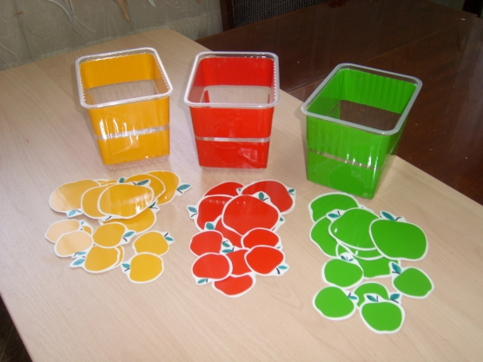
Предметная игра, обучающая цветам «По домам».
Нужно: Три ящика или коробки, обклеенные цветной бумагой желтого, синего и красного цветов, фигурки животных, птиц, человечков, вырезанные из бумаги желтого, синего и красного цветов.
Ход игры: Перед малышом выставляют цветные коробочки. Фигурки из цветной бумаги перемешивают, выкладывают перед ребенком, просят его определить фигурку в ее «домик» такого же цвета, как она сама. Просят ребенка озвучить название цвета. Позже можно добавлять в игру новые цвета
ПРИМЕР: Предметная игра, обучающая животным «Кто что ест».
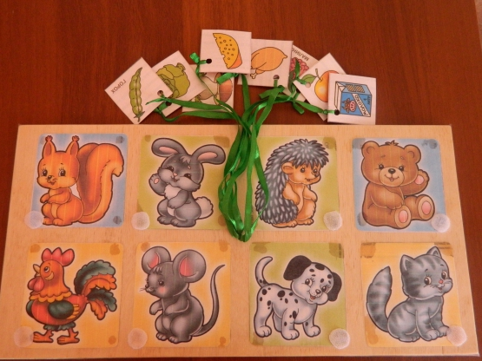
Предметная игра, обучающая животным «Кто что ест».
Нужно: Лото с животными и их пищей.
Ход игры: Ребенку дают карточки с изображением диких и домашних животных, а также их пищей, и предлагают накормить каждого из них тем, что он любит больше всего. Например: мышка – сыр, курочка – зернышки, кошечка – сметана, прочее
ПРИМЕР: Настольно-печатная дидактическая игра «Лишний предмет».
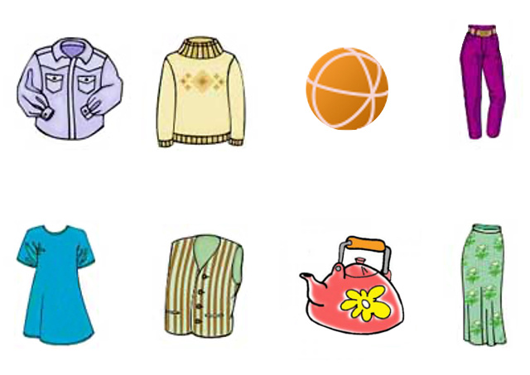
Настольно-печатная дидактическая игра «Лишний предмет».
Нужно: Обучающие карточки или книги.
Ход игры: Малышу показывают картинки, на которых изображено от 3 до 5 предметов. Один из них по свойствам и характеристикам является лишним. Ребенок должен указать на него попытаться объяснить свой выбор.
ПРИМЕР: Настольно-печатная дидактическая игра «Найди пару».
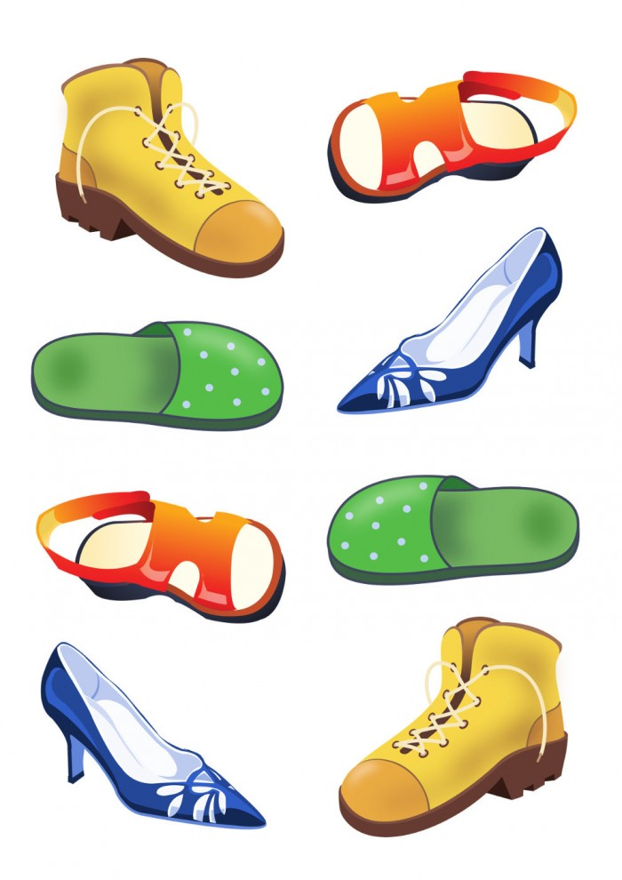
Настольно-печатная дидактическая игра «Найди пару».
Нужно: Обучающие карточки или книги.
Ход игры: Ребенку показывают картинки с изображением парных предметов вразброс. Малыш должен соединить пары.
ПРИМЕР: Словесная игра «Говорят животные».
Ход игры: Взрослый называет животное и просит малыша озвучить его. Потом они меняются ролями: взрослый воспроизводит голос животного и просит кроху назвать, кто же это говорит.
ПРИМЕР: Словесная игра «Отгадайка».
Ход игры: Взрослый называет свойства или предназначение предмета, а малыш должен назвать его. Например: «Он круглый, нужен, когда идет дождь» — «Зонт», «Они прямоугольные, их мы открываем, когда заходим в дом» — «Двери».

Настольные игры для маленьких детей
Родителям очень повезло — выбор настольных игр для детей раннего возраста сегодня велик. Это:
- Карточки
- Пазлы. Они должны быть крупными и состоять из 2 — 5 элементов
Очень хорошие для малышей мягкие пазлы, пазлы из плотного картона, пазлы на магнитах.
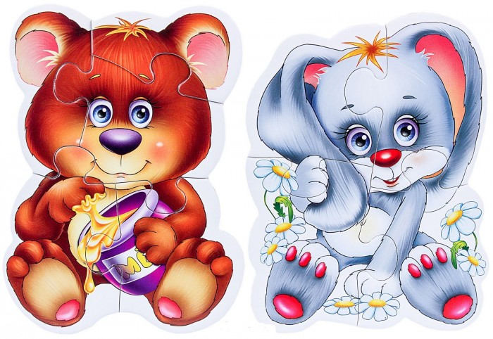
Мягкие пазлы.
- Мозаики и соты. Так как эти игрушки содержат мелкие элементы, с детьми в раннем возрасте во время игры с ними обязательно должен присутствовать взрослый.
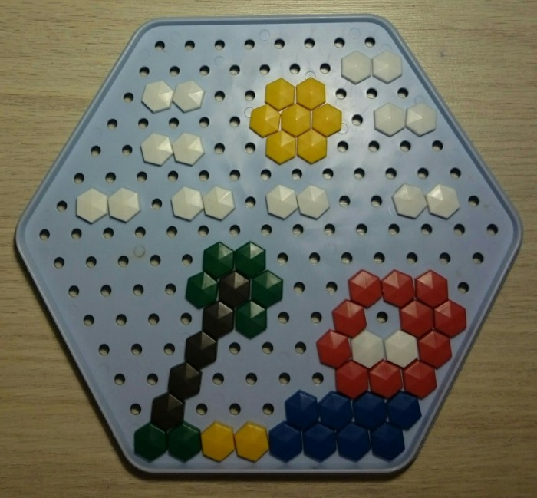
Соты.
- Лото. Это могут быть игры на темы: «Кто чья мама», «Кто где живет», «Фрукты и овощи», «Транспорт», «Времена года», прочее.
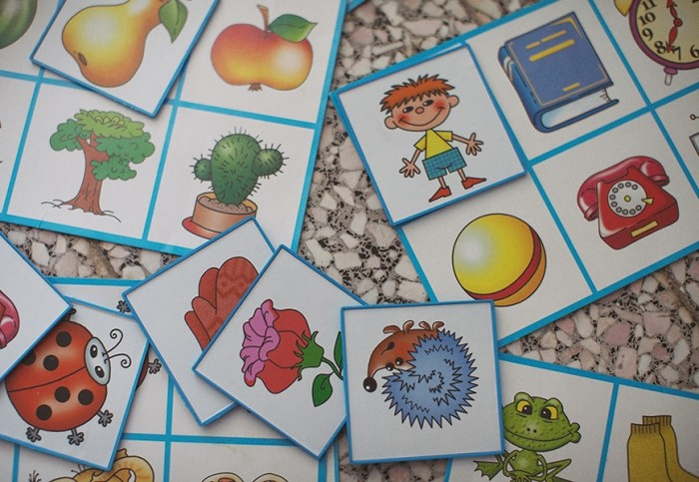
Лото.
- Домино. В такую игру можно играть всей семьей.
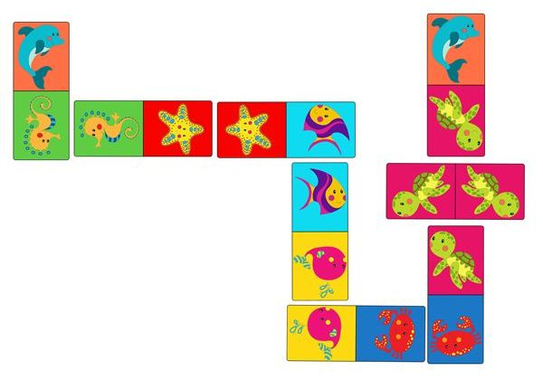
Домино.
- Прочее. К этой категории можно отнести деревянные игрушки-вкладыши, лабиринты, различные головоломки для малышей.

Деревянные лабиринты.
Также, можно сделать ребенку настольную игру собственными руками.
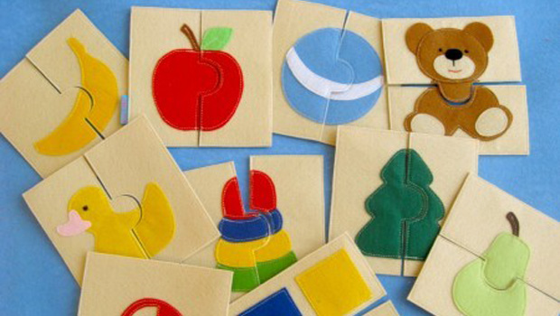
Пазлы для детей 2-3 лет своими руками.

Подвижные игры для малышей
У детей в раннем возрасте жизнь – это бесконечное движение. И оно вовсе не бесцельное, как кажется некоторым взрослым. Играя в подвижные игры, ребенок:
- познает собственное тело и учится управлять им, координировать движение
учится ориентироваться в пространстве
- укрепляет мышцы, улучшает кровообращение и дыхание
- укрепляет иммунитет
- развивается умственно
ВАЖНО: В возрасте 2 — 3 лет в процессе подвижной игры малыш учится быть членом команды, общаться с детьми и взрослыми.
Родители должны позаботиться о том, чтобы в процессе подвижной игры малыш был в безопасности. Также, несмотря на то, что в отличие от других видов игровой деятельности подвижная игра может продолжаться дольше, чем 10 минут, повторятся по нескольку раз, чрезмерное увлечение чревато перевозбуждением ребенка. Такой вид игры рекомендуется чередовать с другими видами деятельности.
ВАЖНО: Особую роль в подвижной игре выполняют правила. Их определяют взрослые, ребенок им должен следовать неукоснительно. Иначе игровой процесс может выйти из-под контроля.

Подвижные игры чрезвычайно важны для развития ребенка 2-3 лет.
С детьми 2 — 3 лет можно поиграть такие подвижные игры:
ПРИМЕР: Подвижная игра «Дождик, дождик, веселее!»
Ход игры: Принимать участие в игровой деятельности может один ребенок или несколько детей. Взрослый выбирает домик. Это может быть грибочек на площадке, диван дома или просто условно обозначенное место в квартире. Взрослый говорит: «Солнышко светит!». Дети выходят «на улицу», веселятся, бегают, прыгают. Взрослый говорит: «Кап-кап, дождик пошел!», дети должны спрятаться в «домике». Можно дополнить игру веселым стишком:
Дождик, дождик, веселей,
Своих капель не жалей!
Но по крыше не стучи,
Нам головки не мочи!
ПРИМЕР: Подвижная игра «Мышеловка».
Ход игры: Детей должно быть как минимум 6. По жребию выбирают мышку. Если детей больше, мышек может быть две или три. Остальные малыши берутся за руки и водят хоровод. В это время «мышка» бегает туда-сюда у них под руками, то забегает в круг, то покидает его. По команде воспитателя круг – «мышеловка» закрывается. Если «мышка» попалась, осталась в кругу, она меняется местом с другим участником.
Во время движения мышеловки взрослый вместе с детьми может рассказывать стишок:
Нам вы, мышки, надоели!
Доберемся мы до вас!
Нашей славной мышеловкой
Переловим вас сейчас!
ВАЖНО: В возрасте 2 — 3 лет ребенок должен научится управляться с мячом: бросать его, ловить, пинать ногами.
ПРИМЕР: Подвижная игра с мячом «Прямое попадание».
Ход игры: Для игры необходим ящик или корзина. Ребенка ставят на напротив «мишеней» на расстоянии 3 метров, предлагают ему поочередно мячики разных размеров. Ими он должен попасть в корзину или ящик.

